**Téma**: Príprava roztokov presnej koncentrácie, ich riedenie

**Úloha č. 1:** Príprava roztoku dusičnanu kobaltnatého

**Princíp práce:**

Roztok je rovnorodá zmes dvoch alebo viacerých látok, ktorý sa skladá z rozpúšťacej látky a rozpúšťadla. Roztoky sa všeobecne označujú krúžkom s bodkou v strede. Ak sa jedná o vodu ako rozpúšťadlo, vtedy hovoríme o vodnom roztoku. Môžu to byť ale aj iné látky ako napríklad: alkohol, éter, amoniak a podobne. Rozpúšťacia látka môže byť tuhá, plynná alebo kvapalná a taktiež vzniknuté roztoky môžu byť tuhé, plynné alebo kvapalné.

Roztoky môžu byť nasýtené alebo nenasýtené. Nasýtené roztoky sú také, kde už nejde rozpustiť ďalšie množstvo rozpúšťacej látky. Do nenasýteného roztoku je možné ešte pridávať rozpúšťaciu látku.

Kolorimetria je určovanie koncentrácie látky porovnávaním zafarbenia s roztokom známej koncentrácie. Čím je roztok tmavší, tým je väčšia koncentrácia.

**Postup práce:**

1.Vypočítanú hmotnosť dusičnanu kobaltnatého sme rozotreli v trecej miske.  
2.Presnú hmotnosť, ktorú sme odvážili na váhe pridáme do kadičky, kde sme naliali asi polovicu vypočítaného rozpúšťadla  
3.Roztok sme premiešali, až kým sa nám látka nerozpustila  
4.Pripravený roztok sme preliali do odmernej banky s objemom 100cm3 pomocou lievika   
5.Zbytok rozpúšťadla sme pomaly doliali tak, aby bola banka naplnená po vyznačenú čiarku  
6.Banku sme zazátkovali a pretrepali, aby sa nám roztok dobre premiešal  
7.Nakoniec sme všetky roztoky pripravené v laboratóriu usporiadali podľa farby  
8.Usporiadané roztoky sme porovnali pomocou kolorimetrie

**Schéma:**

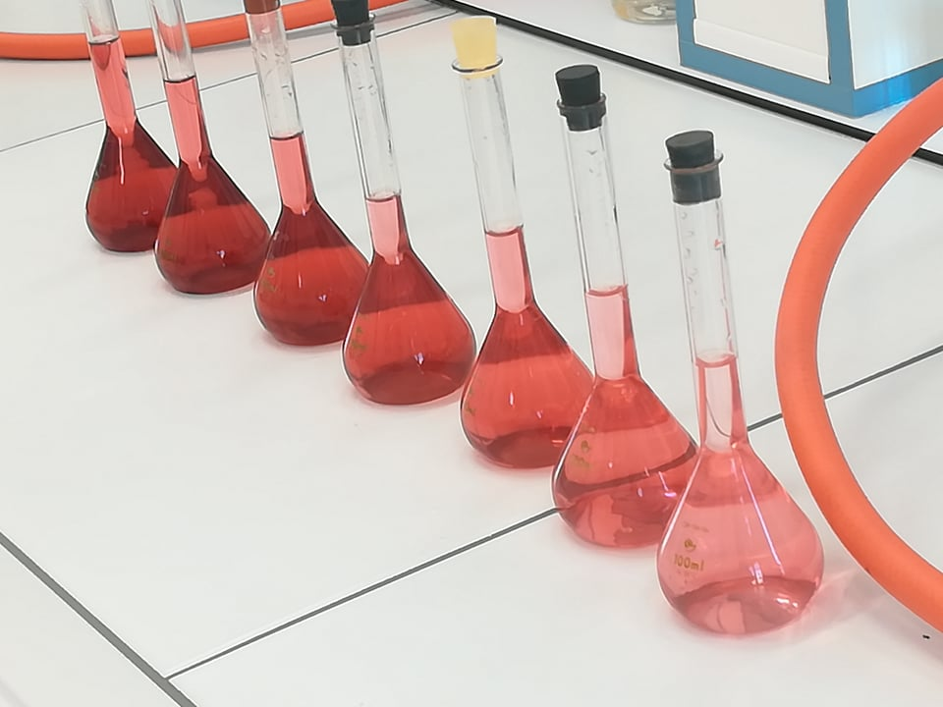

**Výpočty:**Co(NO3)2*6H2O  
c= 0,1 mol*dm-3V=100ml=0,1l=0,1 dm3M=291,04 mol -1

mA =c*V*M

mA=0,1*0,1*291,04

mA=2,9104g

**Záver:**  
Pri miešaní roztok dávame pozor na to, aby sme mali látku dobre rozpustenú. Rozpúšťadlo lejeme pomaly, ku koncu so stričkou, pretože veľmi ľahko môžeme prekročiť požadované množstvo. Dávame pozor na meniskus a uvedomíme si či má byť nad alebo pod ryskou. Rozpúšťadlo lejeme pomaly a po stene, pretože sa nám na hladine môžu vytvoriť vzduchové bubliny, ktoré môžu veľmi ísť veľmi ťažko prasknúť. Pri sledovaní výsledných roztok sme zistili, že roztoky s vyššou koncentráciou sú viac rúžové ako roztoky s nižšou koncentráciou.

**Úloha č. 2:** Príprava roztoku kyseliny chlorovodíkovej

**Postup práce:**

1.Odvážili sme si vypočítané množstvo Co(NO3)2*6H2O  
2.Do kadičky si pripravíme približne 50ml destilovanej vody  
3.Zmiešame Co(NO3)2*6H2O s destilovanou vodou v kadičke a miešame až do rozpustenia  
4.Preliali sme roztok do sklenenej banky a postupne doliali destilovanú vodu pomocou stričky až kým sme nemali 100ml a meniskus nedosiahol hladinu pri ryske  
5.Sledujeme pripravený roztok s presnou koncentráciou

**Výpočty:**

150cm3 10% HCl, zriedený 36% HCl

 [10% HCl ] = 1,0476 g/ cm 3

[36% HCl ] = 1,1791 g/ cm 3

m1=?   
w1=0,36  
m2=?  
w2=0

m3=157,14

w3=0,1

m1*w1+m2*w2=m3*w30,36*m1=15,714

m1=43,65g

=m/V=m= *V

V=m/ =37,02 cm3V (H2O)=?  
m3-m1=113,49g=113,49 cm3V 36% HCl= 37,02 cm3

**Záver:**

Dávame pozor na to, aby sme liali kyselinu do vody a nie naopak, pretože vtedy vzniká silná exotermická reakcia a môže nastať výbuch. S kyselinami pracujeme opatrne a pomaly aby sa nestal úraz. Vždy si dopredu vypočítame potrebné množstva látok, s ktorými budeme pracovať.